

KATEDRA HISTORIE

SEMINÁRNÍ PRÁCE

Klíčové kompetence
Předmět: Didaktika dějepisu KHI/DID3

ZS 2019/2020 Barbora JANDOVÁ (P18N0103P)
2. ročník email:bjandova@students.zcu.cz

Klíčové kompetence

- Kompetence k učení
  - Žák vyhledává a třídí informace a na základě jejich pochopení, propojení a systematizace je efektivně využívá v procesu učení, tvůrčích činnostech a v praktickém životě.
Ročník | Učivo | Výukový cíl
9. ročník | Invaze vojsk Varšavské smlouvy do Československa roku 1968. | Žák objasní příčiny a důsledky sovětské okupace.  Žák dokáže popsat průběh sovětské invaze ve svém regionu.

Didaktická aplikace: Ztracený list z kroniky
Žák vyhledá obecné informace o invazi vojsk Varšavské smlouvy do Československa roku 1968 (příčiny, průběh, důsledky, zajímavosti). Dle vlastního uvážení rozhodne, které informace pokládá za důležité a následně je zasadí do regionálního kontextu. Využije rovněž metodu orální historie a zeptá se svých prarodičů, jak tehdy vnímali sovětskou okupaci, co zrovna dělali 21. srpna, jak probíhala invaze v místě žákova bydliště (regionu) či jak ji vnímali místní obyvatelé.

Výsledkem jejich práce bude tzv. Ztracený list z kroniky, který bude ve formátu 2xA4. První strana listu bude obsahovat takové obecné informace, které žáci pokládají za důležité. Druhá strana obsahuje informace týkající se jejich regionu např. průběh invaze, vzpomínky pamětníků (prarodičů), zajímavosti atd. Bude jim doporučeno, aby navštívili archiv a vyhledali v něm kroniku svého města, jež zachycuje dané období. Žáci mohou pracovat samostatně, ale i ve dvojici. Na zpracování budou mít dostatek času (cca 14 dní, mohou využít také konzultace). Po uplynutí stanoveného času svoji práci odprezentují třídě a společně s vyučujícím provedou reflexi své práce a shrnutí daného učiva.
Na jaře roku 1968 se situace v Československu značně uvolnila, Tyto nově nastolené poměry se však přestávají líbit Sovětskému svazu, který se rozhodl pro vojenskou invazi, která se uskutečnila 21. 8. 1968. Občané se bránili i holýma rukama a proti okupantům protestovali. Ti zde ale zůstali dalších 20. let.
„Vybavuji si, že jdu s dítětem do školky a po silnici jedou tanky. Nechápala jsem to, protože jsem si ráno nepustila rádio a vůbec jsem nevěděla, kde se tady ty tanky v sedm hodin ráno vzaly.“

- Kompetence k řešení problémů
  - Žák kriticky myslí, činí uvážlivá rozhodnutí, je schopen je obhájit, uvědomuje si zodpovědnost za svá rozhodnutí a výsledky svých činů zhodnotí.

Ročník | Učivo | Výukový cíl
8. ročník | Důsledky 1. světové války  (Versailleský mírový sytém) | Žák porovná poválečné podmínky stanovené Versailleským mírovým systémem poraženým státům.  Žák posoudí poválečné podmínky vůči Německu, popřípadě navrhne jiné.

Didaktická aplikace: Pracovní list
Žáci budou pracovat ve skupinách po čtyřech lidech (skupiny se vytvoří náhodným rozlosováním). Jejich cílem bude zamyslet se nad otázkami, jež jsou uvedené v pracovním listu. Na základě kooperace se pokusí na jednotlivé otázky odpovědět a své výsledky následně odprezentují spolužákům. Při práci mohou použít učebnici dějepisu.

Poválečné podmínky stanovené Versailleským mírovým systémem poraženým státům 1. světové války
Německo | Rakousko | Maďarsko | Turecko | Bulharsko
Teritoriální změny | Teritoriální změny | Teritoriální změny | Teritoriální změny | Teritoriální změny
Ztráta všech kolonií | Potvrzen rozpad Rakouska-Uherska na nástupnické státy | Ztráta 70% území | Rozpad Osmanské říše | Ztráta území ve prospěch východních sousedů
ztráta Alsaska a Lotrinska | Územní ztráty | Hospodářské podmínky | Ztráta území | Hospodářské podmínky
Ztráta území ve prospěch jiných států | Přísný zákaz spojení Rakouska a Německa | reparace | Oblasti v Černém moři byly pod mezinárodní kontrolou | reparace
Odňato Sársko | Vojenské podmínky |  | Vojenské podmínky | Vojenské podmínky
Vojenské podmínky | Vojenské omezení |  | Omezeno loďstvo | Omezení armády
Zrušena branná povinnost | Hospodářské podmínky |  | Hospodářské podmínky
Rozpuštěna armáda | reparace |  | reparace
Ztráta loďstva a ponorek
Zákaz modernizace všech zbraní
V Porýní vytvořeno demilitarizované pásmo
Levý břeh Rýna okupován vojsky
Hospodářské podmínky
(nesplnitelné) reparace ve zlatě, uhlí, zboží a cenných papírů

Pokus se odpovědět na následující otázky, využít můžeš kromě uvedené tabulky také učebnici
- Porovnej poválečné podmínky. Který z poražených států je měl podle tebe nejhorší?
- Kdo měl podle tebe největší zájem o oslabení Německa a proč?
- Vytvořil tento mírový systém pevné základy pro mír? Své tvrzení zdůvodni.
- Byly podle tebe stanovené podmínky spravedlivé? Pokud ne, navrhni své vlastní a zdůvodni je?
- Myslíš si, že Versailleský mírový systém nějakým způsobem ovlivnil blízkou budoucnost? Pokud ano, jak?

- Kompetence komunikativní
  - Žák rozumí různým typům textů a záznamů, obrazových materiálů, běžně užívaných gest, zvuků a jiných informačních a komunikačních prostředků, přemýšlí o nich, reaguje na ně a tvořivě je využívá ke svému rozvoji a k aktivnímu zapojení se do společenského dění.
Ročník | Učivo | Výukový cíl
9. ročník | Konec 2. světové války  (Pražské povstání, osvobození) | Žák vyhledá podstatné informace o průběhu květnového povstání v Praze.

Didaktická aplikace: Práce s audiozáznamem
Žáci budou seznámení s koncem druhé světové války (především s osvobozením Prahy) prostřednictvím dobových audiozáznamů, jež jsou dostupné na stránkách Českého rozhlasu. Na začátku vyučovací hodiny pustím v rámci motivace první ukázku, v níž Praha volá o pomoc. Po jejím skončení položím žákům několik otázek. Odpovědi na dané otázky zazněly v ukázce. Žáci v této expoziční hodině ještě uslyší dva záznamy (kapitulace Německa a příjezd Rudé armády do Prahy), které budou v hodině rovněž analyzovány. Informace, které získají z jednotlivých ukázek, budou dále doplněny výkladem. Žáci budou v této hodině také pracovat s chytrými telefony/tablety, na kterých budou vyhledávat další potřebné informace. Poté žáci dostanou pracovní list, který se bude vztahovat k tomu, co již bylo v hodině řečeno. Zafixují si tak nově získané poznatky. Vyplněný pracovní list poslouží žákům jako poznámky.
Ukázka č. 1 Průřez rozhlasového vysílání z května 1945
Otázky k diskuzi:
- Ke které události se audioukázka vztahuje?
- Z kterého místa/města je vysíláno?
- Kde se nachází budova Českého rozhlasu?
- Kdo byli tzv. esesmani, již jsou zmíněni v ukázce?
- Komu bylo vysílání určeno a proč?
Práce s tabletem/s chytrým telefonem
- Vyhledejte, co předcházelo Pražskému povstání a kdy přesně propuklo. (4. 5. vydáno nařízení o zrušení němčiny jako úředního jazyka v protektorátu > lidé odstraňují německé nápisy a vyvěšují československé vlajky, rozhlas vysílá v českém jazyce a pouští české zakázané písničky > obsazen německými vojáky, propuklo 5. 5.)
- Kdo to byla tzv. Česká národní rada a jak souvisí s Pražským povstáním.
- Kdo to byli Vlasovci a jak zasáhli do květnového dění v Praze? Vyhledej, proč byli označováni jako Vlasovci.
Ukázka č. 2 Zpráva o podepsání kapitulace Německa v Remeši.
Otázky k diskuzi:
- Kde přesně byla podepsána kapitulace Německa?
- Kdo byl Eisenhower?
- Co znamená pojem kapitulace?
- Jak se ke kapitulaci postavila německá vojska v Praze?
Práce s tabletem/chytrým telefonem
- Vyhledej přesné datum německé kapitulace.
Ukázka č. 3 Alfréd Technik popisuje příjezd Rudé armády
Otázky:
- Odkud je vysílána daná ukázka?
- Kdo v ukázce osvobozuje Prahu?
- Jak vypadaly tanky Rudé armády?
- V ukázce zazněl výrok město, jehož sláva se dotýká hvězd. Kdo v našich dějinách pronesl tento výrok?
Práce s tabletem/chytrým telefonem
- Vyhledej, kdy do Prahy přijela Rudá armáda a kdo stál v jejím čele?
- Vyhledej, kolik lidí se zapojilo do bojů o Prahu, kolik zde padlo civilistů a kolik Němců.
Úkol: Napiš krátké sdělení o osvobození Prahy v květnu rok 1945.

- Kompetence sociální a personální
  - Žák účinně spolupracuje ve skupině, podílí se společně s pedagogy na vytváření pravidel práce v týmu, na základě poznání přijetí nové role v pracovní činnosti pozitivně ovlivňuje kvalitu společné práce.
Ročník | Učivo | Výukový cíl
7. ročník | Poslední Přemyslovci | Žák shrne podstatné informace o posledních Přemyslovcích.  Žák zhodnotí přínos posledních Přemyslovců pro České země.
Didaktická aplikace: Medailonky posledních Přemyslovců
V rámci fixace učiva budou žáci ve vyučovací hodině tvořit medailonky posledních Přemyslovců. Budou pracovat ve skupinách po čtyřech lidech, přičemž si ve skupině rozdělí své role (např. mluvčí skupiny, koordinátor, výtvarník, redaktor atd.), skupiny si sestaví sami po vzájemné domluvě. Jednotlivé medailonky mohou mít libovolný formát (min. požadována velikost je A4). Žáci budou využívat různé informační zdroje a s vyučujícím si stanoví kritéria, která musí každý medailonek splňovat (žáci je navrhnou sami).
Navrhovaná kritéria: (medailonek musí obsahovat)
- Jméno panovníka + portrét
- Doba vlády
- Podstatné informace o něm
- Přínos panovníka pro České země
- Zajímavosti
Žáci budou pracovat po celou dobu vyučovací hodiny a teprve až v hodině následující odprezentují spolužákům své výtvory. Nejprve je seznámí, jak si ve skupině rozdělili role, a následně odprezentují svůj medailonek, poté položí spolužákům tři otázky o panovníkovi, které budou jakousi kontrolou, zda všichni dávali pozor (své odpovědi napíšou žáci na papír). Následně vybraní žáci zhodnotí práci prezentujících. V závěru hodiny zhodnotím práci žáků, udělím známky za jednotlivé medailonky, popřípadě za správné odpovědi, které si žáci zaznamenávali.

- Kompetence občanská
  - Žák respektuje, chrání a ocení naše tradice a kulturní i historické dědictví, projevuje pozitivní postoj k uměleckým dílům, smysl pro kulturu a tvořivost, aktivně se zapojuje do kulturního dění a sportovních aktivit.
Ročník | Učivo | Výukový cíl
7. ročník | Gotika | Žák si uvědomí hodnoty historických památek.  Vysvětlí význam Českého památkového ústavu.

Didaktická aplikace: Referát na významné české gotické památky, práce ve dvojici
Žáci si připraví stručný referát na jednu z významných českých gotických památek, kterou si sami vyberou. Na přípravu referátu budou mít vyhrazen dostatek času. Referáty, které představí svým spolužákům, musí obsahovat následující informace
- Z jakého důvodu jsem si vybral pro zpracování svého referátu danou historickou památku.
- Krátké informace o ní
- Co se mi na historické památce líbí/fascinuje
- Kde mohou mí spolužáci památku vidět/navštívit
Poté, co žáci odprezentují referáty, zamyslí se ve dvojici nad následujícími otázkami
- Viděli jste někdy historické památky, které byly znevážené lidskou rukou?
- Jak vandalství můžeme zabránit?
- Zjistěte původ slova vandalismus. Setkali jste se někdy v dějepisu s tímto termínem?
- Jak o historické památky můžeme pečovat?
- Existuje nějaká instituce, která se o historické památky stará?
  - Žáci mohou použít chytrý telefon, učebnici
  - Žáky seznámím s Národním památkovým ústavem (památková péče)
- Proč je nutné o historické památky pečovat a vážit si jich.

- Kompetence pracovní
  - Žák používá bezpečné a účinně materiály, nástroje a vybavení, dodržuje vymezená pravidla, planí povinnosti a závazky, adaptuje se na změněné nebo nové pracovní podmínky.

Ročník | Učivo | Výukový cíl
6. ročník | Pravěk  (Umění v pravěku) | Žák registruje různé formy pravěkého umění.

Didaktická aplikace: Pravěká dílna
Žáci se ve dvouhodinovém bloku dějepisu seznámí s pravěkým uměním. Hodina bude vedena netradičním způsobem a bude připomínat spíše hodinu výtvarné výchovy, ve které si mohou vymodelovat svůj vlastní pěstní klín, pravěké venuše podle předloh, figurky zvířat, ale také si mohou nakreslit jeskynní malby. V úvodu hodiny žáky ve stručnosti seznámím s pravěkým uměním, následně nově získané poznatky budou aplikovat do svých výtvorů, které budou vystavěny ve třídě. Žáci za svoji práci budou oceněni jedničkou.
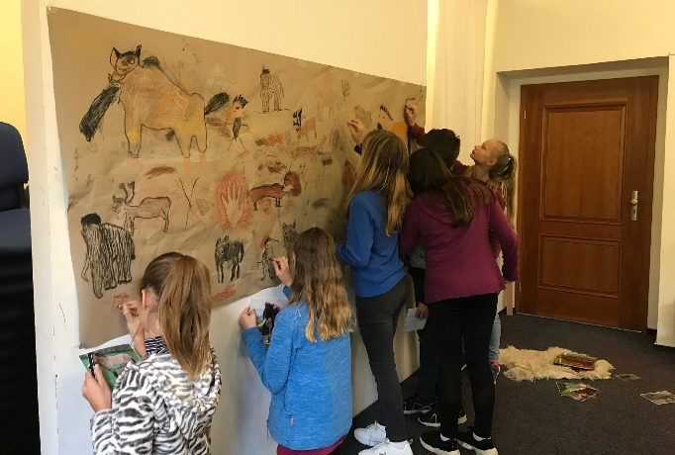
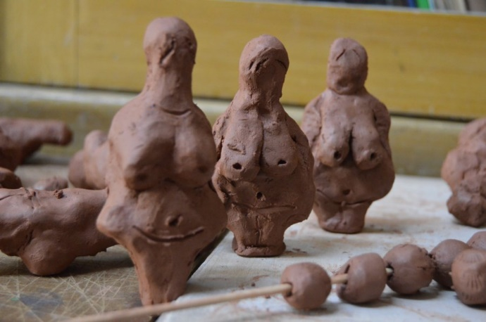

https://temata.rozhlas.cz/boj-o-rozhlas-8038278/1-0

